**ΠΕΚΕΣ Στερεάς Ελλάδας και ΤΗΜΜΥ Πανεπιστημίου Θεσσαλίας: Ημερίδα Σχεδιαστική Σκέψη γιατην Καινοτομία**

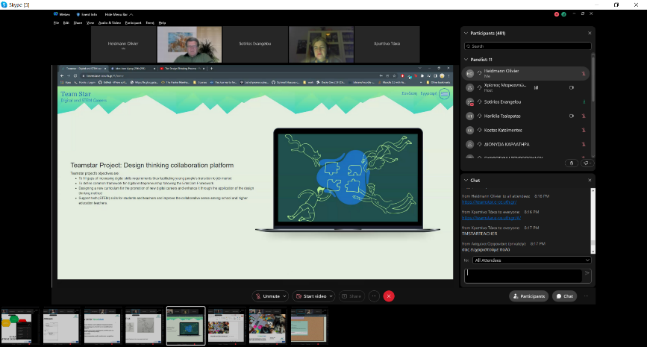Το ΠΕΚΕΣ Στερεάς Ελλάδας και η Ομάδα Δημιουργικών Τεχνολογιών Μάθησης (<http://ctll.e-ce.uth.gr>) του Τμήματος Ηλεκτρολόγων Μηχανικών και Μηχανικών Υπολογιστών του Πανεπιστημίου Θεσσαλίας (THMMY) διοργάνωσαν με επιτυχία διαδικτυακή ημερίδα με τίτλο «Σχεδιαστική Σκέψη για την Καινοτομία». Η ημερίδα πραγματοποιήθηκε στις 20 Ιανουαρίου 2022 με τη συμμετοχή περισσότερων των 480 εκπαιδευτικών δευτεροβάθμιας και πρωτοβάθμιας εκπαίδευσηςαπό όλη την Ελλάδα καιαντιπροσωπεύει το πνεύμα εξωστρέφειας του ΤΗΜΜΥ. Την εκδήλωση χαιρέτησε και συντόνισε ο κ. Χρίστος Μαρκαντώνης, Οργανωτικός Συντονιστής ΠΕΚΕΣ Στερεάς Ελλάδας.

Η ημερίδα παρουσίασε τη σχεδιαστική σκέψη, μια βαθιά ανθρωποκεντρικήμεθοδολογία που στοχεύει στο σχεδιασμό καινοτόμων λύσεων σε δύσκολες προκλήσεις της βιομηχανίας και της κοινωνίας μέσα από την κατανόηση των πραγματικών αναγκών, εμπειριών, και συναισθημάτων των χρηστών. Το ακροατήριο εξοικειώθηκε με τις βασικέςέννοιες της σχεδιαστικής σκέψης. Έλαβε χρήσιμες πρακτικές πληροφορίες σχετικά με την εφαρμογή δραστηριοτήτων και εργαλείων της σχεδιαστικής σκέψης στη μάθηση. Και παρακολούθησε επίδειξη ψηφιακών εργαλείωνπου έχουν αναπτυχθεί από την Ομάδα Δημιουργικών Τεχνολογιών Μάθησης και συμβάλλουν στη συνεργασία στα πλαίσια σχεδιαστικής σκέψης.

Η ημερίδα διοργανώθηκε στα πλαίσια του ερευνητικού σχεδίου TEAMSTAR (<https://www.teamstarproject.eu/>)που χρηματοδοτείται απο πρόγραμμα Erasmus+ της Ευρωπαϊκής Επιτροπής. Εκτός από το Πανεπιστήμιο Θεσσαλίας στο έργο συμμετέχουν εκπαιδευτικοί οργανισμοί από τη Λετονία, την Ιταλία και τη Βουλγαρία. Επιστημονικά υπεύθυνοι του έργου το μέλος ΕΔΙΠ του τμήματος κ. Χαρίκλεια Τσαλαπάτα και ο Ομ. Καθ. του τμήματος κ. Ηλίας Χούστης.

**Multiplier event on design thinking in entrepreneurship education**

The Creative Technologies Learning Lab of the Department of Electrical and Computer Engineering of the University of Thessaly (<http://ctll.e-ce.uth.gr>) in collaboration with the Educational Authorities of StereaEllada (central Greece) organized on January 20 an on-line event on promoting design thinking in entrepreneurship secondary education. The event was attended by over 480 primary and secondary education teachers from all over Greece.

The workshop presented design thinking, a deeply user-centreddesign methodology that aims to introduce innovative solutions to industry and societal challenges of industry through the understanding of real needs, experiences, and emotions of users. The audience was familiarized with core design thinking concepts, received practical advice on integrating design thinking into learning, and experienced a demonstration of a collaboration platform for design thinking in entrepreneurial and STEM education. The event was organized in the context of Erasmus+ project TEAMSTAR (<https://www.teamstarproject.eu/>).